任务申请部门 | 服务运营部 |  | 申请人 |  | 秦喜红
任务提出时间 | 20200729 |  | 要求完成时间 |  | 20200731
客户姓名/职务 |  |  | 联系电话
费用归属 | 服务运营部 |  | 合同名称
任务名称 | 国发系统传输有效率模块停运监测点传输率，未正常显示为停运，而显示0
工作要求 | 日照市国发系统传输有效率模块停运监测点传输率，未正常显示为停运，而显示0  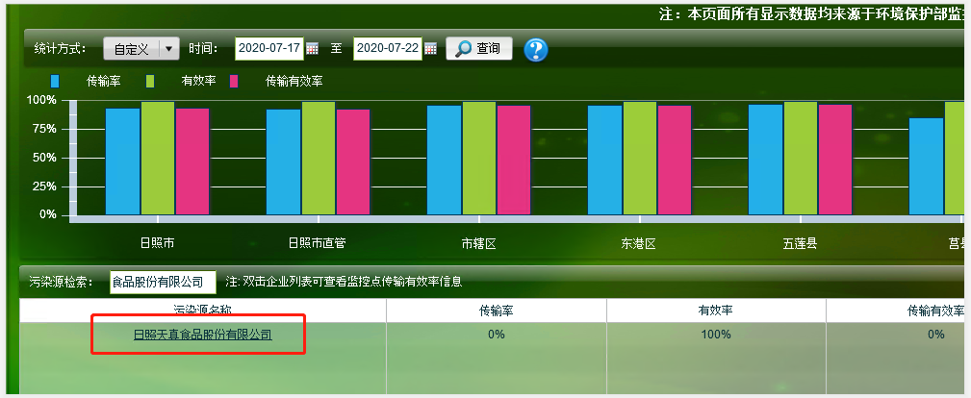  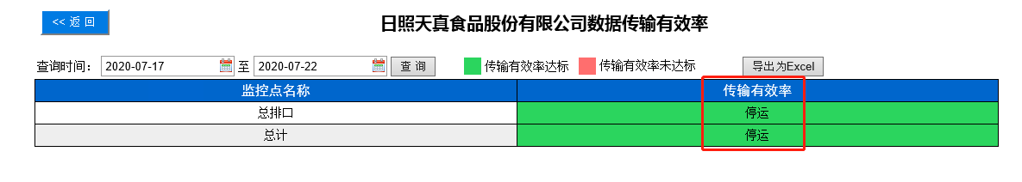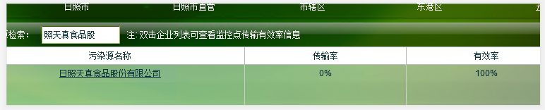  <!-- 部监控中心数据有效传输率统计信息获取，部署后配置部自动监控地址 -->  <add key="HBBWebService.DataEffectiveTransferRateWebService" value="http://10.87.10.31:83/AutoMonitorWebSite/WebService/DataEffectiveTransferRateWebService.asmx"/>  <!-- ECI服务 必须能访问外网 -->  如需协助，请联系秦喜红。  申请部门：
实施部门  审批 | 签名/时间：
实施人 | 责 | 工作量 |  |  |  | 完成时间 | 年 月 日
完成情况确认 | 实施部门确认： 申请人确认：
满意度评价 | □优秀（5分）□满意（4分）□一般（3分）□较差（2分）□很差（1分）  若任务单实施过程优秀、较差或很差，请给出原因：  签名/时间：
特殊情况说明：

